;;
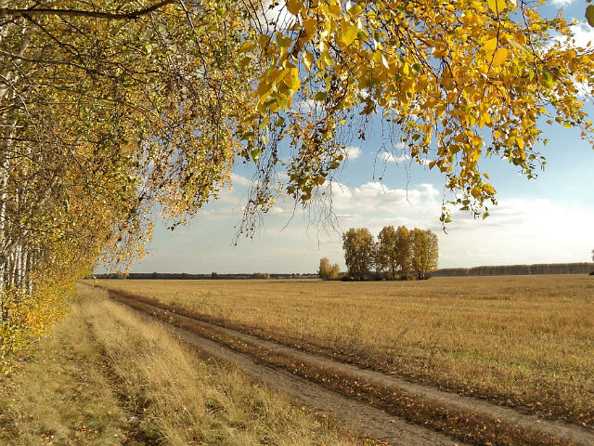
Осень
Ходит осень по дорожке,
Промочила в лужах ножки.
Льют дожди
И нет просвета.
Затерялось где-то лето.
Ходит осень,
Бродит осень.
Ветер с клёна листья
Сбросил.
Под ногами коврик новый,
Жёлто-розовый -
Кленовый. (В. Авдиенко)

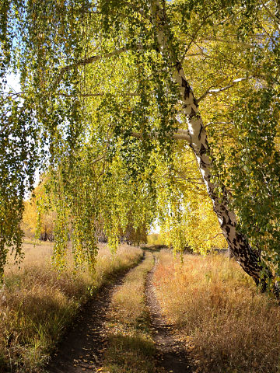

Уж небо осенью дышало,
Уж реже солнышко блистало,
Короче становился день,
Лесов таинственная сень
С печальным шумом обнажалась,
Ложился на поля туман,
Гусей крикливых караван
Тянулся к югу: приближалась
Довольно скучная пора;
Стоял ноябрь уж у двора…
(А. Пушкин)

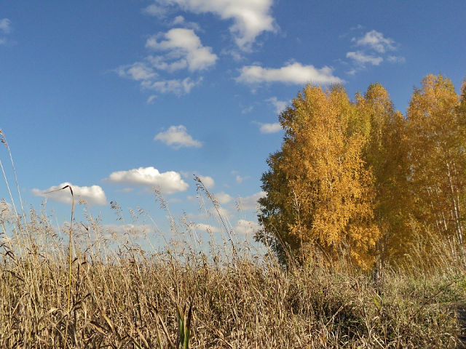

Загадки про осень

Пусты поля, мокнет земля,
Дождь поливает, когда это бывает?
(Осенью)
***
Дни стали короче,
Длинней стали ночи,
Кто скажет, кто знает,
Когда это бывает?
(Осенью)
***
Утром мы во двор идём -
Листья сыплются дождём,
Под ногами шелестят
И летят, летят, летят...
(Осень)
***
Пришла без красок
И без кисти
А перекрасила все листья.
(Осень)
***
Лес разделся,
Неба просинь,
Это время года - ...
(Осень)
***
Несу я урожаи, поля вновь засеваю,
Птиц к югу отправляю, деревья раздеваю,
Но не касаюсь сосен и ёлочек, я ...
(Осень)
***
Солнца нет, на небе тучи,
Ветер вредный и колючий,
Дует так, спасенья нет!
Что такое? Дай ответ!
(Поздняя осень)

Шапочка да ножка —
Вот и весь Ермошка.

И на горке, и под горкой,
Под берёзой и под ёлкой
Хороводами и в ряд
В шапках молодцы стоят.

